**EXMO. SR. PRESIDENTE DA CÂMARA MUNICIPAL DE SUMARÉ,**

Indico ao Exmo. Sr. Prefeito Municipal, e a ele ao departamento competente, no sentido de providenciar **reparo na pavimentação asfáltica da Rua 09 de Julho, próximo aos numerais 348, 338 e 328, no bairro Parque Da Amizade .**

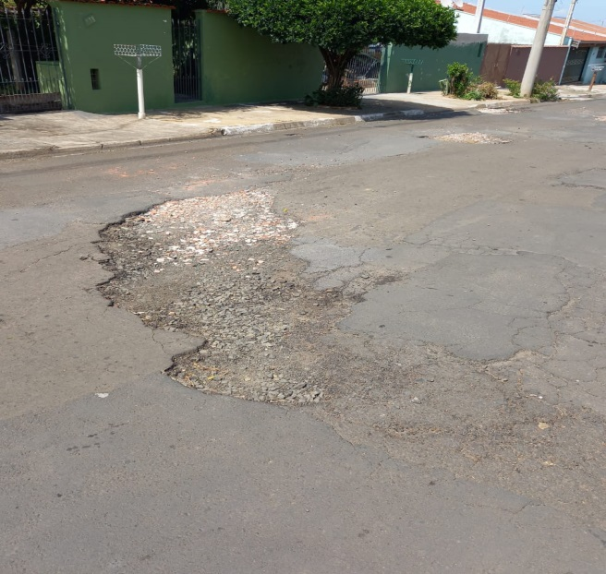 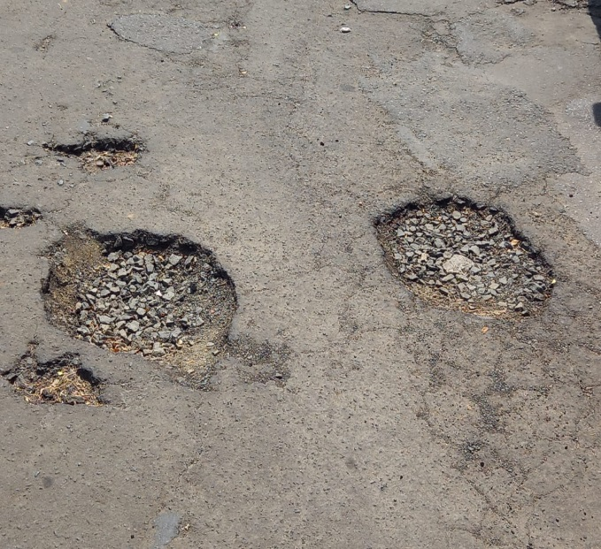

Sala das Sessões, 26 de março de 2021.

**SILVIO C. COLTRO**

**VEREADOR**